**PRAKTIKUM**

**PEMROGRAMAN WEB**

**0953223024**

Winarno, S.Si., M.Eng.

**JavaScript**



Disusun Oleh :

Muhammad Nur Hikmah Ramadhan

M0521054

Kelas B

**PROGRAM STUDI S-1 INFORMATIKA**

**FAKULTAS TEKNOLOGI INFORMASI DAN SAINS DATA**

**UNIVERSITAS SEBELAS MARET**

**SURAKARTA**

**2023**

1. **Pendahuluan**

CSS Library adalah sekumpulan kode CSS yang sebelumnya pernah dibuat dan dibentuk dalam *package* untuk memudahkan pengembangan web dengan menggunakan librarynya.

1. **Source Code**

Praktikan membuat sebuah website dengan model seperti profile pribadi. Praktikan tetap memadukan dengan beberapa unsur CSS pada Bootstrap. Seperti

halnya navigation bar, card, dan lain-lain.

Code yang dibuat oleh praktikan berikut menerapkan konsep semantic web. Code ini terbagi menjadi tiga bagian besar, yaitu header, main, dan footer. Secara umum, code HTML yang dibuat hampir sama dengan non-semantic web. Hanya ada penambahan tag yang dapat memaknai dari code HTML tersebut.

Di dalam praktikum ini, digunakan pula script code javascript. Penjelasan mengenai code javascript terdapat pada setelah code berikut.

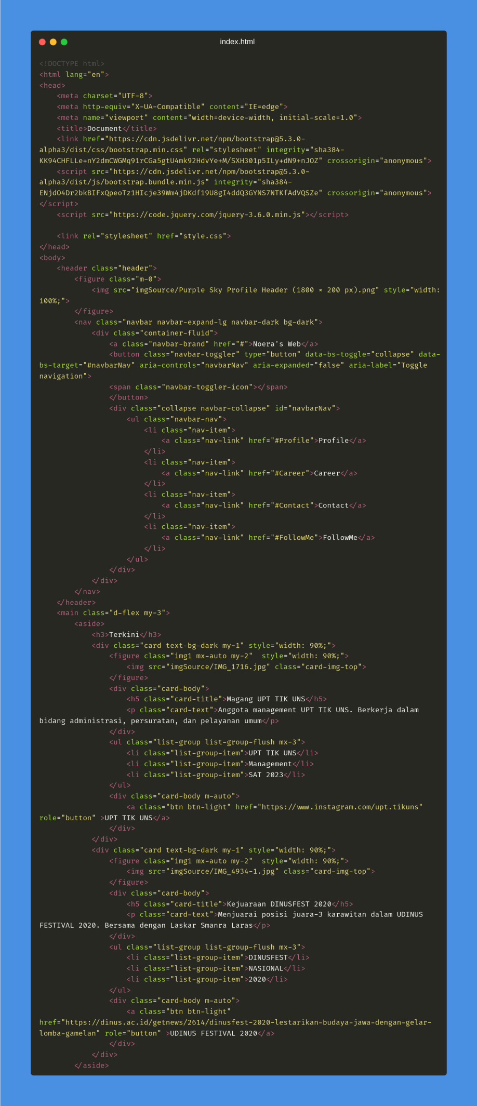

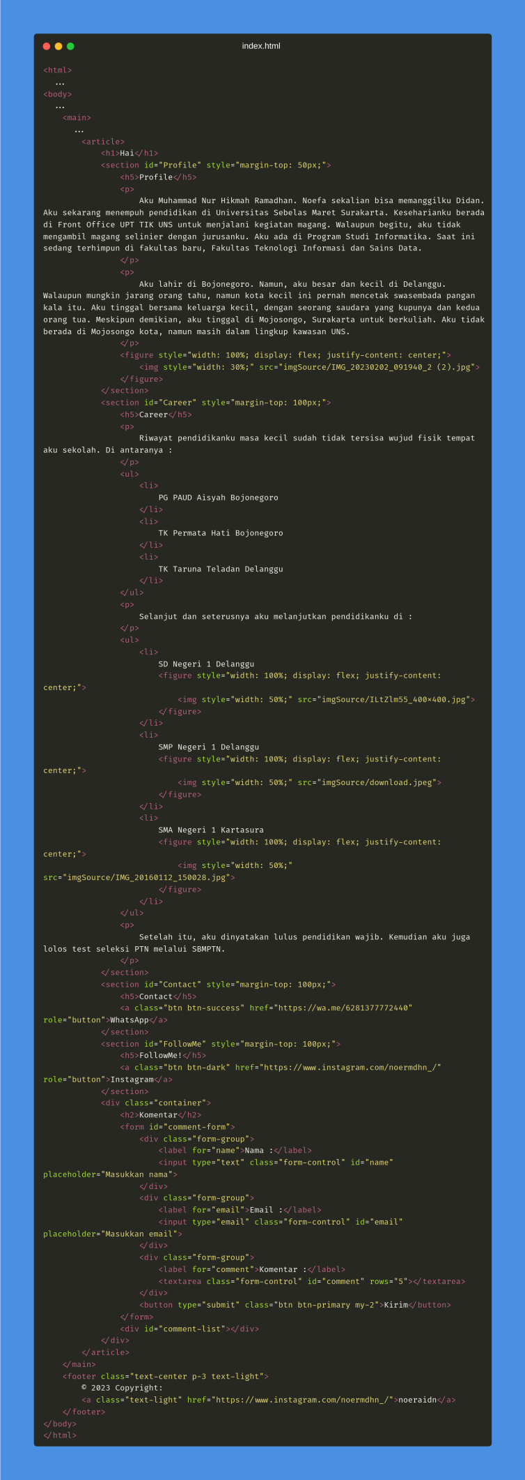

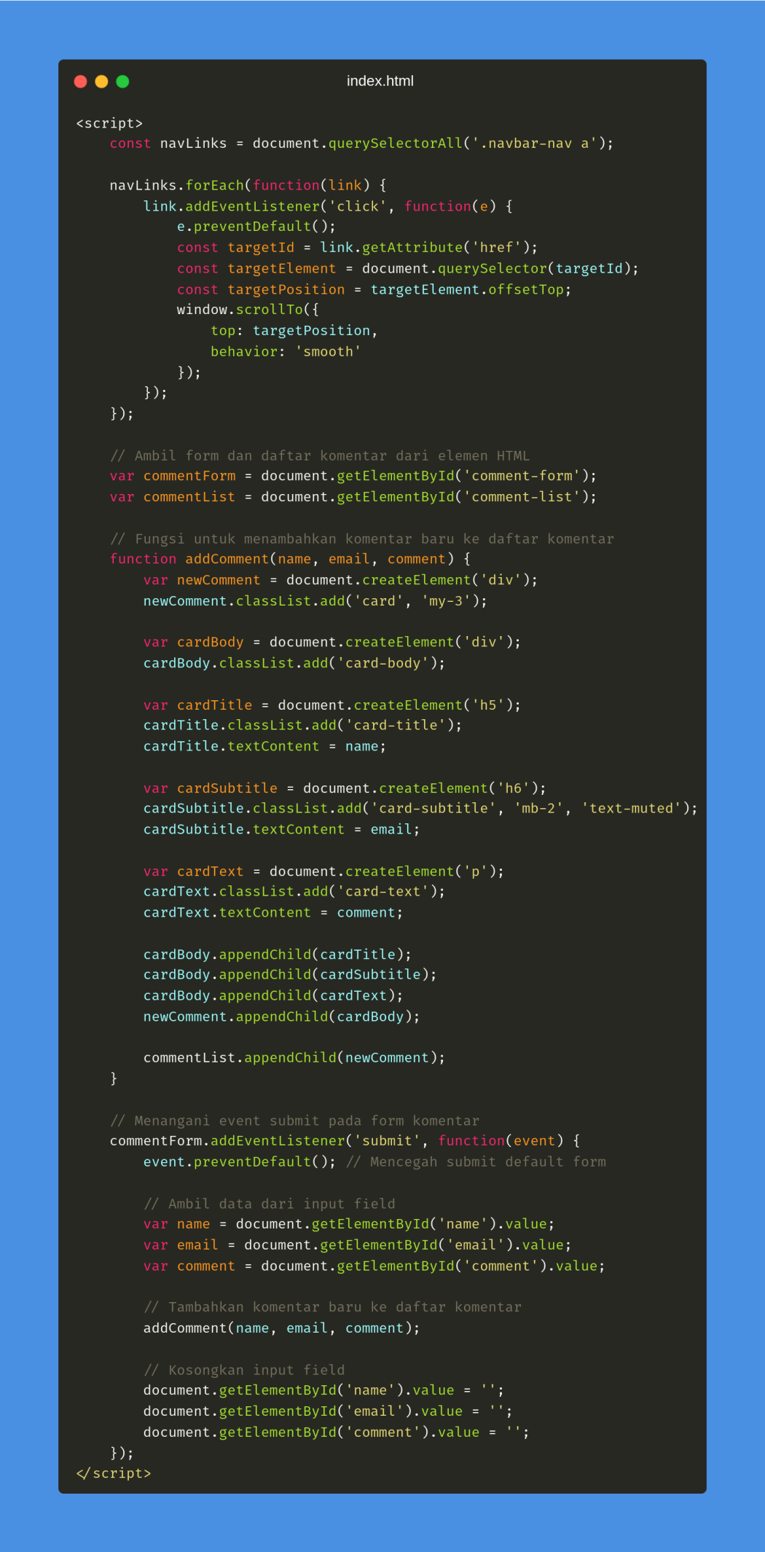

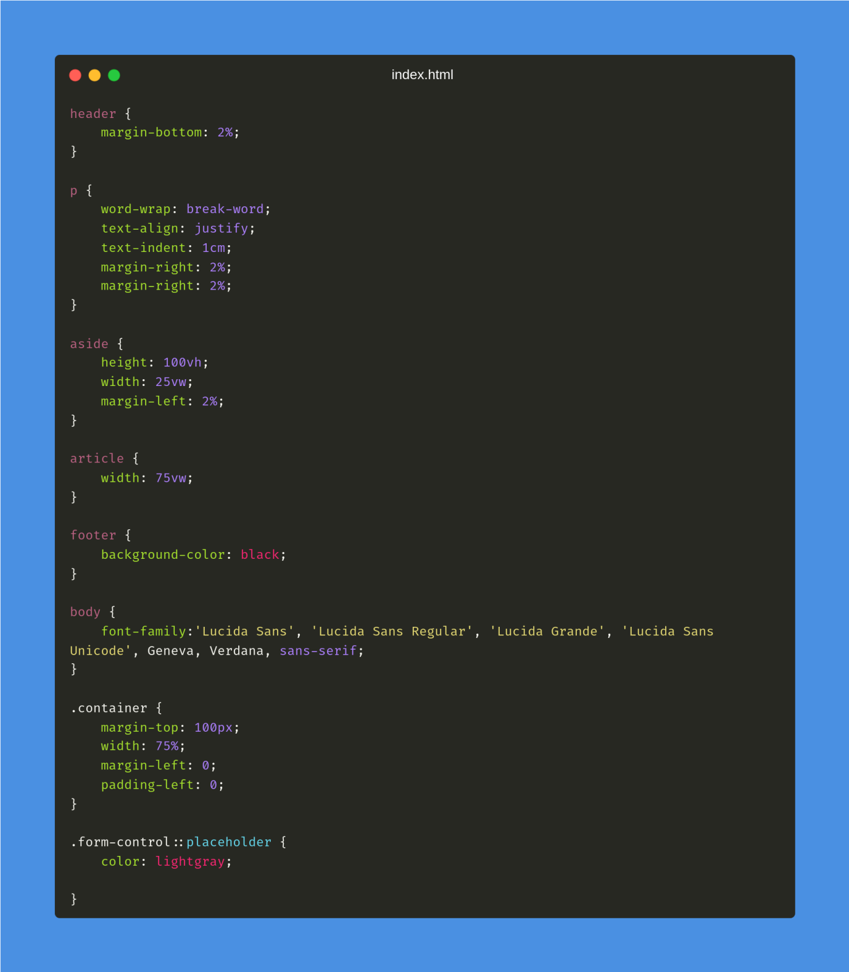

Code javascript di atas untuk menambah event listener pada setiap link navbar

supaya jika salah satu menu di navbar di klik maka akan scroll halaman secara

smooth ke posisi id target.

1. Pengambilan link navbar dan disimpan di variabel navLinks dengan method document.querrySelectorAll(‘.navbar-nav a’);.
2. Kemudian digunakan method navLinks.forEach() untuk mengulang setiap elemen dalam variabel navLinks dan menambahkan event listener untuk setiap tautan.
3. Setiap navbar diklik, atribut href diambil dan disimpan di targetId.
4. Kemudian digunakkan document.querySelector(targetId) untuk mencari elemen dengan id yang sama dengan targetId kemudian disimpan di targetElement.
5. Method offsetTop pada targetElement digunakan untuk menentukan posisi vertikal elemen tersebut kemudian disimpan dalam targetPosition.
6. Kemudian gunakan peran window.scrollTo() untuk scroll halaman sampai targetPosition dengan objek opsional behavior supaya ada efek animasi halaman ketika scroll.
7. Di dalam event listener, dipanggil e.preventDefault() untuk mencegah default job dari link yang diklik. Sehingga script akan scroll halaman bukan mengarahkan ke halaman baru.

Adapun javascript berikutnya untuk mencetak komentar yang telah diinputkan. Mula-mula, kode mengambil form dan daftar komentar dari elemen HTML menggunakan *method* getElementById(). Kemudian, *function* addComent() dibentuk untuk membuat elemen HTML baru tentang data komentar yang diinputkan. *Function* ini menerima tiga parameter : name, email, dan comment. *Function* ini membuat elemen HTML baru yang terdiri dari elemen div, h5, h6, dan p. ELemen-elemen tersebut berfungsi untuk menampilkan nama pengisi komentar, email, dan komentar yang diinputkan. Setelah elemen HTML baru dibuat, fungsi ini menambahkan elemen itu ke daftar komentar dengan *method* appendChild(). Kemudian, kode menangani event submit pada form komentar menggunakan *method* addEventListener(). Ketika pengguna menekan tombol submit pada form, kode ini akan mencegah submit default form dengan event.preventDefault(). Selanjutnya, data yang diinputkan akan diambil dengan *method* getElementById(). Data tersebut kemudian disimpan ke name, email, dan comment. Pada akhirnya, *function* addComment() dipanggil dengan menggunakan data yang terambil dari *input field* dan *input field* kembali dikosongkan dengan *method* value = ‘’.

1. **Hasil dan Dokumentasi**

